Este programa calcula la edad de una persona.

Código fuente

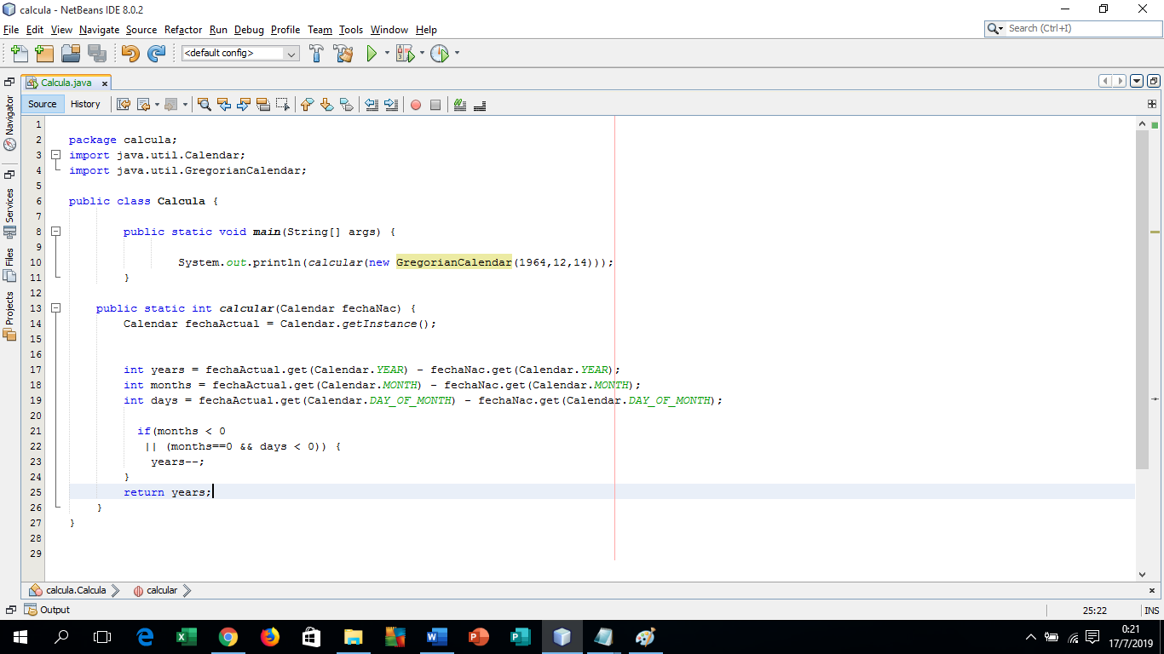

Compilación del programa

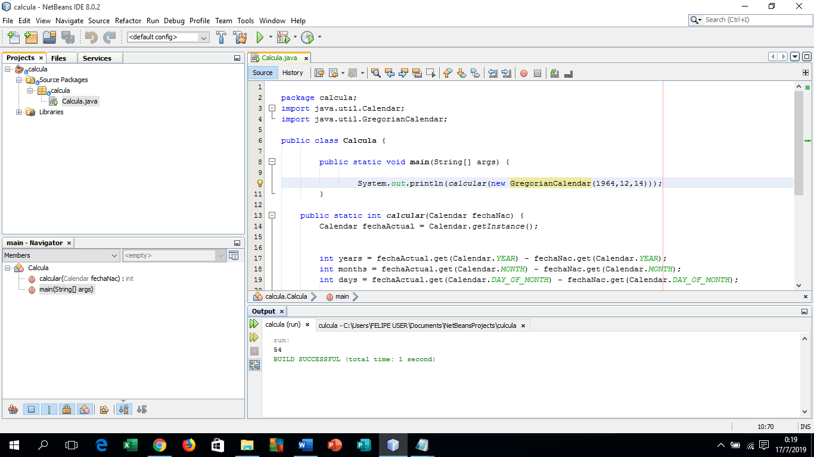

Presentación de datos

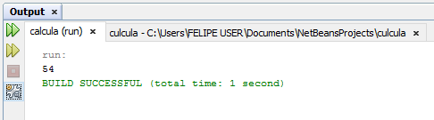

Código fuente

package calcula;

import java.util.Calendar;

import java.util.GregorianCalendar;

public class Calcula {

public static void main(String[] args) {

System.out.println(calcular(new GregorianCalendar(1964,12,14)));

}

public static int calcular(Calendar fechaNac) {

Calendar fechaActual = Calendar.getInstance();

int years = fechaActual.get(Calendar.YEAR) - fechaNac.get(Calendar.YEAR);

int months = fechaActual.get(Calendar.MONTH) - fechaNac.get(Calendar.MONTH);

int days = fechaActual.get(Calendar.DAY_OF_MONTH) - fechaNac.get(Calendar.DAY_OF_MONTH);

if(months < 0

|| (months==0 && days < 0)) {

years--;

}

return years;

}

}